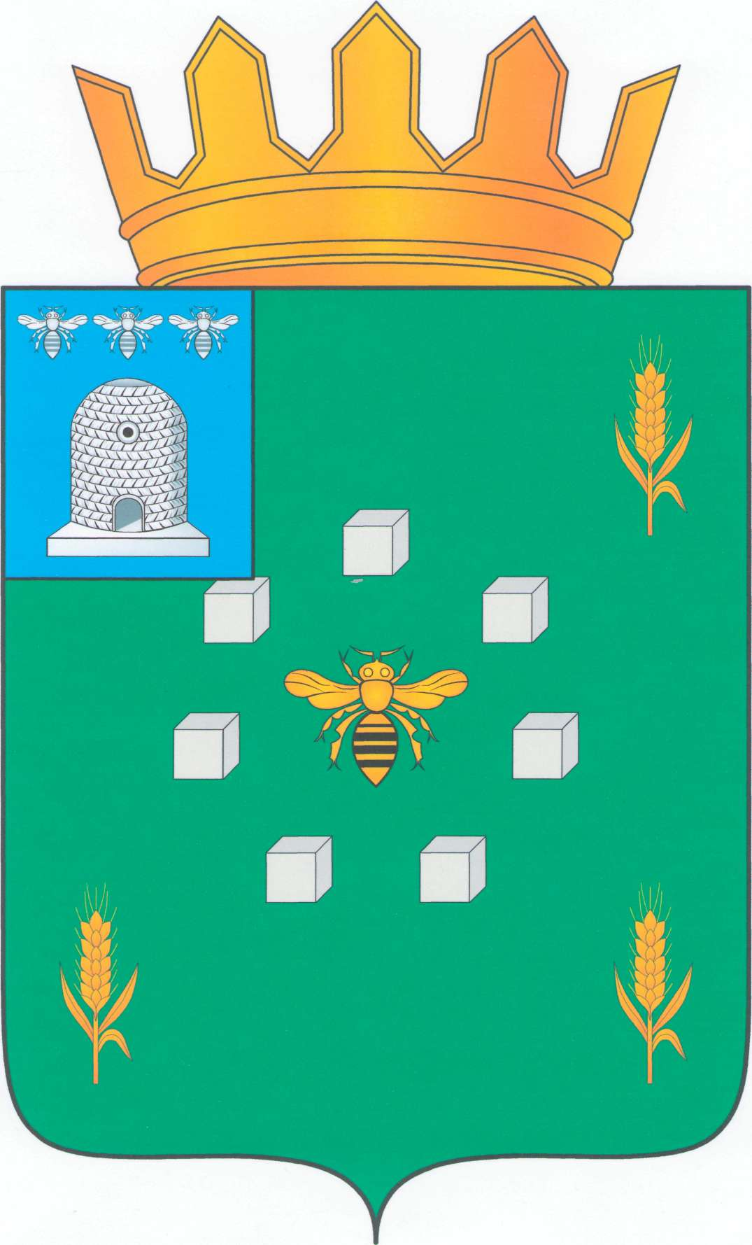
ТАМБОВСКАЯ ОБЛАСТЬ
ЗНАМЕНСКИЙ РАЙОННЫЙ СОВЕТ НАРОДНЫХ ДЕПУТАТОВ

Р Е Ш Е Н И Е
25.12.2015 р.п. Знаменка № 231

Об утверждении Порядка предоставления муниципальным служащим органов местного самоуправления Знаменского района выплаты на оздоровление

Рассмотрев проект решения «Об утверждении Порядка предоставления муниципальным служащим органов местного самоуправления Знаменского района выплаты на оздоровление», представленный администрацией района в соответствии со статьей 3.2. Закона Тамбовской области от 04.07.2007 № 223-З «О муниципальной службе в Тамбовской области», учитывая заключение постоянной депутатской комиссии по бюджету, экономике, налогообложению и аграрным вопросам,

Знаменский районный Совет народных депутатов р е ш и л:
1. Утвердить порядок предоставления муниципальным служащим органов местного самоуправления Знаменского района выплаты на оздоровление. Прилагается.
2. Признать утратившим силу решение районного Совета народных депутатов от 24.11.2011 № 381 «Об утверждении Порядка выплаты на оздоровление при предоставлении ежегодного оплачиваемого отпуска муниципальным служащим органов местного самоуправления Знаменского района»
3. Настоящее решение вступает в силу со дня его официального опубликования в печатном средстве массовой информации органов местного самоуправления муниципального образования Знаменский район «Информационный бюллетень» и подлежит публикации на сайте «ТОП68 Тамбовский областной портал» в информационно-телекоммуникационной сети «Интернет».
4. Контроль за исполнением настоящего решения возложить на постоянную комиссию по бюджету, экономике, налогообложению и аграрным вопросам (В.Н.Островерхова).

Глава района А.И.Бушуев

УТВЕРЖДЕН
решением Знаменского районного
Совета народных депутатов
от 25.11.2015 №231

Порядок предоставления муниципальным служащим органов местного самоуправления Знаменского района выплаты на оздоровление.

1.Общие положения.
Положение о порядке предоставления муниципальным служащим органов местного самоуправления Знаменского района выплаты на оздоровление (далее по тексту – Положение) разработано в соответствии с пунктом 1 статьи 217 Налогового кодекса Российской Федерации, Федеральными законами от 02.03.2007 № 25-ФЗ «О муниципальной службе в Российской Федерации», от 24.07.2009 № 212- ФЗ «О страховых взносах в Пенсионный фонд Российской Федерации, Фонд социального страхования Российской Федерации, федеральный фонд обязательного медицинского страхования и Территориальные фонды обязательного медицинского страхования», Законом Тамбовской области от 04.07.2007 № 223-З «О муниципальной службе в Тамбовской области» (с изменениями от 29.01.2013).

2.Порядок и условия предоставления выплаты на оздоровление.

2.1. Выплата на оздоровление (далее по тексту – выплата) муниципальному служащему производится один раз в год по заявлению муниципального служащего при условии нахождения на муниципальной службе в данном органе местного самоуправления не менее одного года.
2.2. Выплата на оздоровление производится по одному из следующих оснований:
при предоставлении ежегодного оплачиваемого отпуска (его части не менее 14 календарных дней) – в размере двукратной величины ежемесячного денежного содержания, установленного на дату начала отпуска;
в случае временной нетрудоспособности, подтвержденной соответствующими документами, - в размере двукратной величины ежемесячного денежного содержания, установленного на дату исчисления выплаты на оздоровление.
2.3. Выплата на оздоровление не производится при увольнении в связи с расторжением трудового договора с муниципальным служащим на основании п.3 и п.4 части 1 статьи 19 Федерального закона от 02.03.2007
№ 25- ФЗ «О муниципальной службе в Российской Федерации».
2.4. Муниципальному служащему, не реализовавшему право на получение выплаты на оздоровление в текущем календарном году, при увольнении из органов местного самоуправления и соблюдения условий, установленных п.п. 2.1., 2.2., 2.3. настоящего порядка, выплата на оздоровление производится по заявлению в размере двукратной величины ежемесячного денежного содержания, установленного на дату исчисления выплаты на оздоровление.
2.5. Выплата на оздоровление производится на основании нормативного правового акта органов местного самоуправления.
2.6.Выплата на оздоровление не входит в систему оплаты труда, не подлежит налогообложению и обложению страховыми взносами.

